Mssv: 23635991
Họ tên: Tô Nguyễn An Thuyên
Lớp: DHKTPM19A – 420300143201
Link github: thuyenvie/mobile-dev-420300143201-23635991
BÀI TẬP CHƯƠNG 2
Practical exercises
Exercise 1 — Component selection
Given a campus dashboard wireframe, label each rectangle with a component and explain why. Identify three places where a rectangle should not become a View.
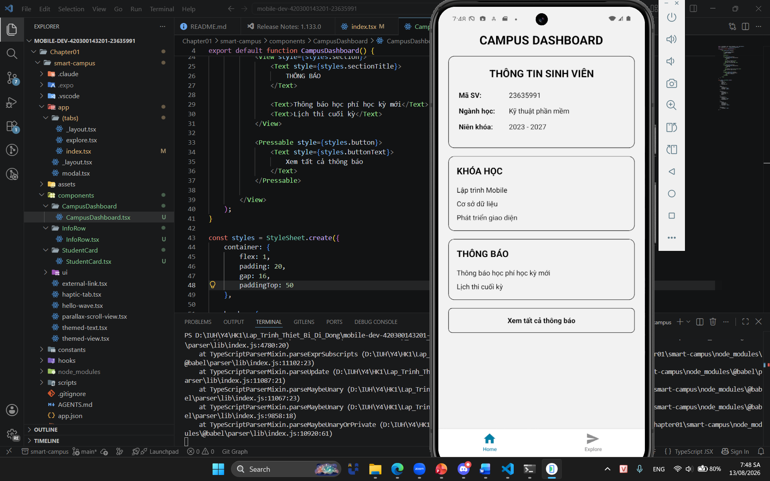
Xác định component React Native phù hợp cho từng thành phần trong giao diện Campus Dashboard và giải thích lý do. Đồng thời xác định ba trường hợp mà một hình chữ nhật trong wireframe không nên được triển khai đơn giản bằng View. Việc lựa chọn component không nên chỉ dựa trên hình dạng của thành phần trong wireframe. Component cần được lựa chọn dựa trên vai trò, nội dung và hành vi của thành phần.

Thành phần giao diện | Component sử dụng | Lý do
Toàn bộ Campus Dashboard | View | Là container chính dùng để bố trí các thành phần con.
Tiêu đề "CAMPUS DASHBOARD" | Text | Dùng để hiển thị nội dung văn bản.
Thông tin sinh viên | StudentCard / View | Dùng để nhóm và bố trí các thông tin của sinh viên.
Tiêu đề "THÔNG TIN SINH VIÊN" | Text | Dùng để hiển thị tiêu đề.
Các dòng thông tin sinh viên | InfoRow | Là component có thể tái sử dụng để hiển thị nhãn và giá trị tương ứng.
Khu vực "KHÓA HỌC" | View | Dùng làm container để nhóm các thông tin khóa học.
Tên các khóa học | Text | Dùng để hiển thị tên khóa học.
Khu vực "THÔNG BÁO" | View | Dùng làm container để nhóm các thông báo.
Nội dung thông báo | Text | Dùng để hiển thị nội dung dạng văn bản.
"Xem tất cả thông báo" | Pressable | Là thành phần có thể tương tác và phản hồi khi người dùng nhấn.

Ba trường hợp không nên sử dụng View:
Trường hợp 1: Tiêu đề Campus Dashboard
Phần chứa nội dung "CAMPUS DASHBOARD" nên sử dụng Text thay vì chỉ sử dụng View, vì mục đích của thành phần này là hiển thị văn bản.
<Text style={styles.header}>
CAMPUS DASHBOARD
</Text>
Trường hợp 2: Nội dung khóa học và thông báo
Các phần chứa tên khóa học hoặc nội dung thông báo nên sử dụng Text, vì đây là các thông tin dạng văn bản chứ không phải container bố cục.
<Text>Lập trình Mobile</Text>
<Text>Cơ sở dữ liệu</Text>
<Text>Phát triển giao diện</Text>
Trường hợp 3: Nút "Xem tất cả thông báo"
Phần "Xem tất cả thông báo" nên sử dụng Pressable thay vì chỉ sử dụng View, vì đây là thành phần tương tác và cần phản hồi khi người dùng nhấn.
<Pressable style={styles.button}>
<Text style={styles.buttonText}>
Xem tất cả thông báo
</Text>
</Pressable>
Exercise 2 — Text stress test
Replace every short label with a longer translated string and increase text size. Remove fixed heights, repair wrapping, and document the layout decisions.
Exercise 3 — Image resilience
Implement local, remote, loading, failed, informative, and decorative image cases for CourseCard. Ensure task completion never depends on the image.
Exercise 4 — Press-state system
Build PrimaryButton, SecondaryButton, and IconButton from Pressable. Demonstrate pressed, focused, disabled, and loading states without reducing target size.
Exercise 5 — FlatList migration
Convert a ScrollView with mapped announcements into FlatList. Add keyExtractor, separator, header, footer, empty state, and a typed renderItem.
Exercise 6 — SectionList grouping
Group announcements by Today, This Week, and Earlier. Explain whether sticky section headers improve the screen at narrow width and large text.
Exercise 7 — Responsive card laboratory
Create a course-card grid using flexBasis, minWidth, maxWidth, flexGrow, and wrap. Compare it with manual width arithmetic.
Exercise 8 — Keyboard failure reproduction
Deliberately build a form whose last field is hidden by the keyboard. Capture the failure, apply a keyboard-safe scrolling structure, and capture the fix.
Exercise 9 — Validation copy
Rewrite vague errors such as “Invalid input” into actionable field messages. Test spaces-only names, malformed IDs, email errors, and overlong summaries.
Exercise 10 — Accessibility audit
Navigate the milestone without sight. Record missing names, wrong roles, absent states, order problems, small targets, contrast failures, and clipped large text; then fix them.

